DIA 16 DE JUNHO DE 2020 - 3ªSÉRIE EM - TURMA A

TODO MUNDO PODE DESENVOLVER
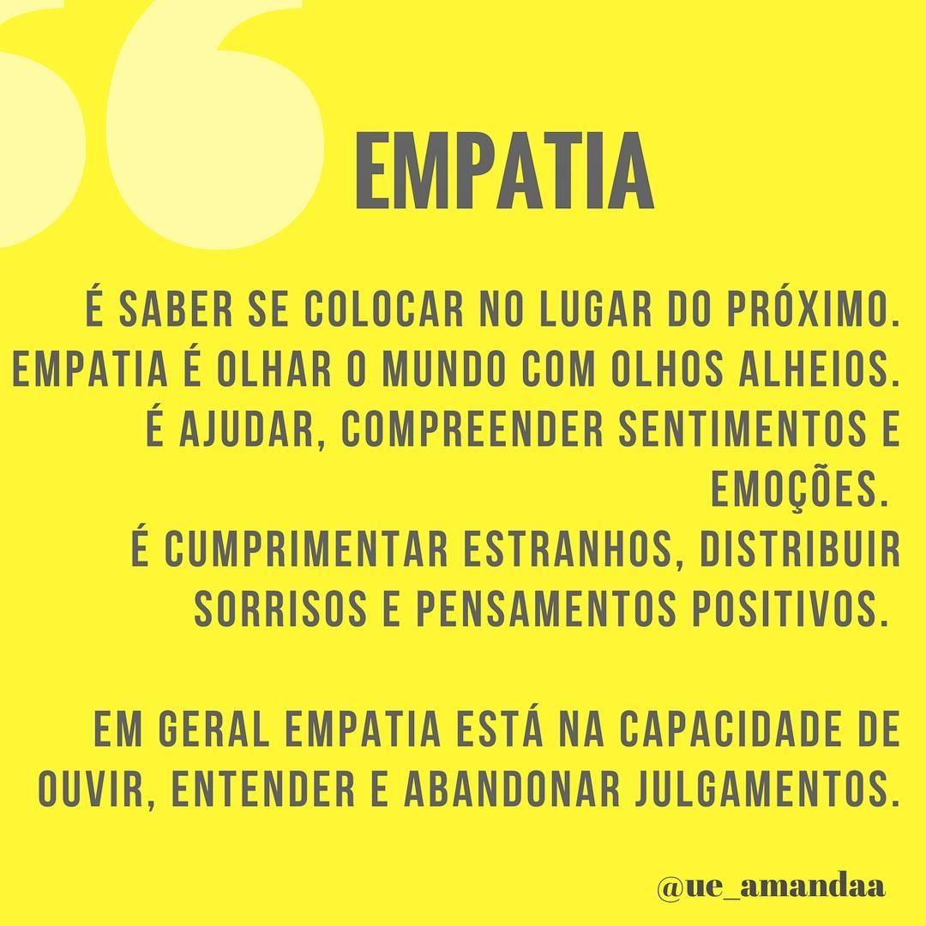

UMA NOVA TARDE DE AULAS SE INICIA. PARTICIPE!

►1ª AULA: 13h -13:55’ - MATEMÁTICA 2 – PROFESSOR FRANCISCO PONTES
FRENTE II - AULA 12 – TRIGONOMETRIA XII – Função Seno I
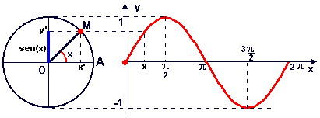
- ETAPAS PARA O DESENVOLVIMENTO DA AULA

ETAPA 1 – ACESSO ao Google Meet (https://bit.ly/acessomeet).
# Videoaula Complementar: https://bit.ly/a12trigonometriaXII
# Função seno
# Domínio e Imagem da função
# Acompanhar a correção das atividades
# Teoria da apostila SAS – p. 74 a 80

Caso não consiga acesso à aula online,
- assista à videoaula complementar: https://bit.ly/a12trigonometriaXII
- leia a parte teórica do conteúdo - p. 74 a 80
- depois realize a etapa 2.

ETAPA 2 – ATIVIDADE DE SALA PARA ENVIO
Resolva as questões: 1, 2 e 3 (atividades para sala), p. 76
Tempo: 15’

*Envie foto das atividades resolvidas para FLAY NUNES MORAES. Escreva a matéria, seu nome e seu número em cada página.

ATIVIDADE PARA CASA (Uso da Plataforma)
Atividade Online - Matemática 5 · Aula 12: Trigonometria XII – Função seno I
Link: https://bit.ly/TOaula12trigonometria
Resolver até: 23/06/2020 – terça-feira.

►2ª AULA: 13:55’-14:50’ - ESPANHOL - PROFESSORA JADNA HOLANDA
CAPÍTULO 12 - COMPRENSIÓN TEXTUAL – DIVERGENCIAS LÉXICAS

PASSOS DAS ATIVIDADES:

Passo 01 – Recebimento da atividade de casa CAP. 11

Passo 02 – Assistir à aula do Cap. 12 (parte 1) pelo QR CODE SAS link: http://qr.portalsas.com.br/pre_uni_esp_a12

Passo 03 – Acompanhar aula pelas páginas 19 a 22.

Passo 04 – Tirar dúvidas.

Passo 05 – Realizar atividade “EM SALA” da página 22 (questões 1, 2 e 3 - Gramática).
*Envie foto das atividades resolvidas para FLAY NUNES MORAES. Escreva a matéria, seu nome e seu número em cada página.

Passo 07 – Após a aula, “EM CASA”, resolver as questões ENEM capítulo 12.

►3ª AULA: 14:50’-15:45’ - LITERATURA – PROFESSORA ALINE LANDIM
AULA 11- SIMBOLISMO ( INTRODUÇÃO)
Passo 01 –Acessar o link do Google Meet para participar da explicação sobre Simbolismo, Aula 11, por SLIDES.
Caso não consiga acesso à aula online, assista à videoaula no link abaixo. Depois realize o passo 2.
Ao final da aula, acesse a gravação da aula, que será disponibilizada pela professora no grupo.
https://youtu.be/6gyuWLtc1v4
Passo 02 - Resolva as questões de 1 a 4 das Atividades para sala, página 74 e 75.
*Envie foto das atividades resolvidas para FLAY NUNES MORAES. Escreva a matéria, seu nome e seu número em cada página.

Passo 03- Participe da resolução de questões com a professora e os colegas.
Caso haja tempo disponível, resolva as questões das atividades propostas que serão indicadas pela professora na hora da aula.
OBS.: O link e/ou vídeo das explicações serão disponibilizados no grupo e no sala de reunião

►INTERVALO: 15:45’-16:10’

►4ª AULA: 16:10’-17:05’ – QUÍMICA 1 - PROFESSOR RENATO DUARTE
FRENTE 1 – AULAS 11 E 12 – ISOMERIA (CORREÇÃO DE ATIVIDADES)

Passo 1 – Acessar o link do Google Meet para a aula online. Link disponibilizado no momento da aula.
Caso você não consiga estar online conosco, comunique-se com a coordenação. Assista à videoaula complementar (passo 2). Depois confira suas atividades pelo gabarito disponível no portal SAS. Anote suas dúvidas e esclareça-as com o professor na próxima aula.
Passo 2 – (COMPLEMENTAR) Assistir ao vídeo SAS ao Vivo – disponível em: https://youtu.be/rmDTQf9rup0

Passo 3 – Fazer as devidas correções nas questões onde tiver incoerência na resolução.
Passo 4 – Atividade de Casa – ATIVIDADES DISCURSIVAS (PÁG. 41 E 42).

►5ª AULA: 17:05’ - 18:00’ – REDAÇÃO - PROFESSOR FLADIMIR CASTRO
AULA COMPLEMENTAR AOS CAPÍTULOS 10 E 11 – ANALISANDO TEXTOS E A CONSTRUÇÃO DE IDEIAS
Passo 1: Acessar a reunião no Meet pelo link,
3º ano A – https://meet.google.com/euj-ppuz-bih;
3º ano B – https://meet.google.com/bxv-qhrn-fmm.
Obs.: Este é o momento em que devem enviar as atividades de casa.
Caso você não consiga estar online conosco, comunique-se com a coordenação e realize o passo 2.
Passo 02: Atividade de classe enviada via WhatsApp.
*Envie foto das atividades resolvidas para FLAY NUNES MORAES. Escreva a matéria, seu nome e seu número em cada página.

Passo 03: Correção da atividade enviada via WhatsApp.

Passo 04: Produção textual. Uma das propostas entre as páginas 47 e 49.

►6ª AULA: 18:00’ – 18:55’ – GEOGRAFIA 1 - PROFESSOR WERBSON FALCÃO
CAPÍTULO: 13- HIDROGRAFIA
Passo 01 – Acesse a aula online pelo Google Meet. (o link será enviado no início da aula).
Caso você não consiga estar online conosco, comunique-se com a coordenação. Assista à videoaula no link abaixo. Somente DEPOIS realize o passo 2.
https://youtu.be/oou4oNogtzo
Passo 02 –Responda às questões: 01, 02, 03 e 04 (Atividades de Sala).
*Envie foto das atividades resolvidas para FLAY NUNES MORAES. Escreva a matéria, seu nome e seu número em cada página.

PARABÉNS PELA PARTICIPAÇÃO. BOM DESCANSO.

